Глава муниципального образования «Город Майкоп»

Геннадий Алексеевич

МИТРОФАНОВ

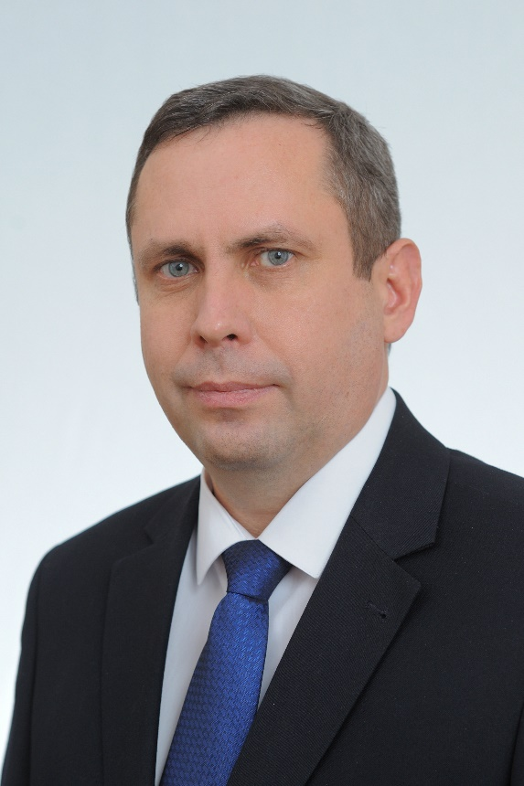
Родился 19 марта 1979 года.
Окончил экономический факультет Адыгейского государственного университета.
Начинал свою трудовую деятельность в администрации города Майкопа, где проработал восемь лет.
Затем в разные годы занимал руководящие посты в Министерстве труда и социального развития Республики Адыгея, Министерстве финансов Республики Адыгея, а также в региональном Министерстве экономического развития.
С 2020 по 2021 годы работал в должности Премьер-министра Республики Адыгея.
С 2021 года по настоящее время занимает должность Главы муниципального образования «Город Майкоп».
Женат, двое детей.

ЗАМЕСТИТЕЛИ ГЛАВЫ

ЮРИЙ ИОСИФОВИЧ ТОМЧАК

ЗАМЕСТИТЕЛЬ ГЛАВЫ АДМИНИСТРАЦИИ МУНИЦИПАЛЬНОГО ОБРАЗОВАНИЯ "ГОРОД МАЙКОП"
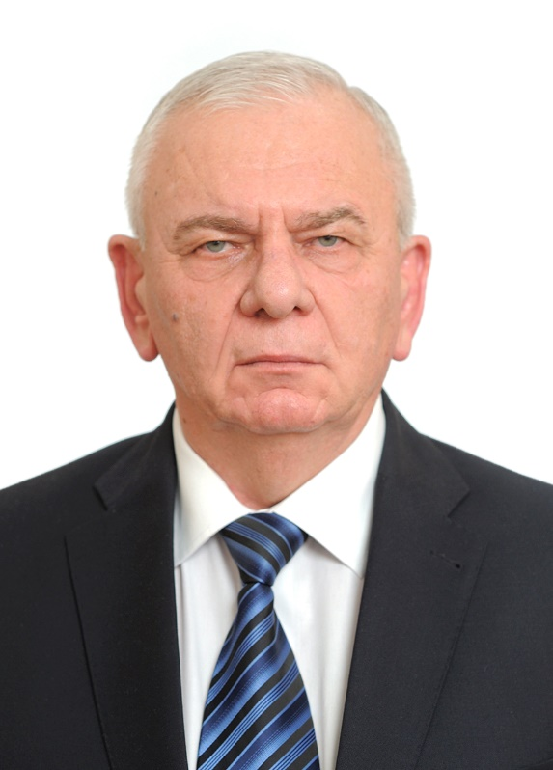

Курирует:
- Управление специальных программ;
- Управление по чрезвычайным ситуациям;
- МКУ "Единая дежурно-диспетчерская служба муниципального образования "Город Майкоп";
- Отдел по взаимодействию с политическими партиями и общественными объединениями.

ТИМУР АСЛАНЧЕРИЕВИЧ ХАЦАЦ

ЗАМЕСТИТЕЛЬ ГЛАВЫ АДМИНИСТРАЦИИ МУНИЦИПАЛЬНОГО ОБРАЗОВАНИЯ "ГОРОД МАЙКОП"
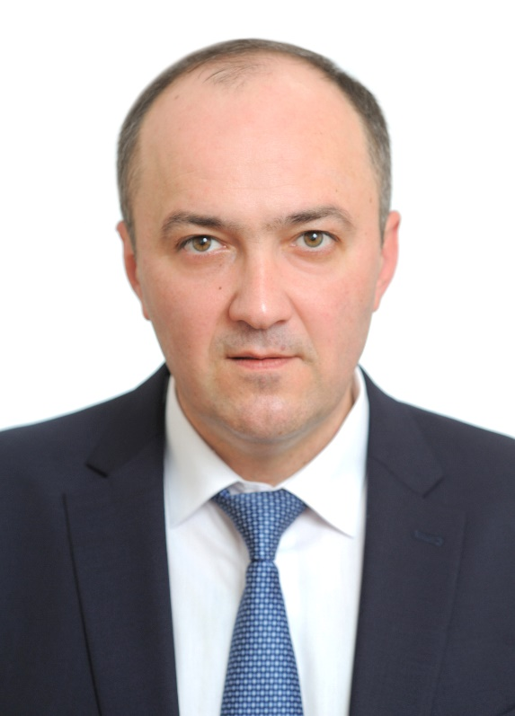
Курирует:
- Управление делами;
- Управление информатизации;

- Управление по работе с территориями;

- Ассоциация ТОС;
- МКУ «Административно-техническое управление».

АЛЕКСАНДР АЛЕКСАНДРОВИЧ ЛЕБЕДЕВ

ЗАМЕСТИТЕЛЬ ГЛАВЫ АДМИНИСТРАЦИИ МУНИЦИПАЛЬНОГО ОБРАЗОВАНИЯ "ГОРОД МАЙКОП"
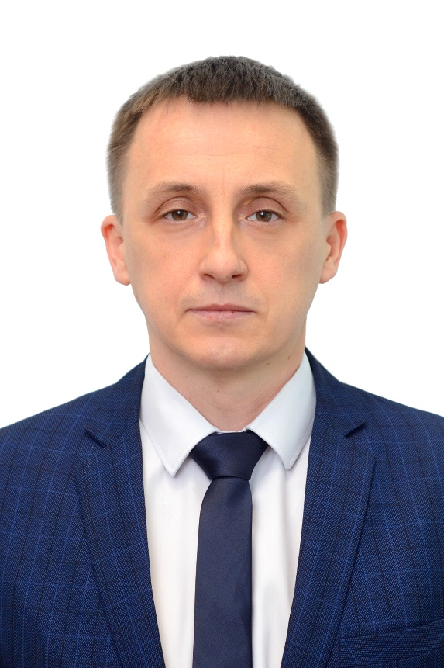
Курирует:

- Управление жилищно-коммунального хозяйства и благоустройства;
- Отдел городской инфраструктуры;
- Муниципальное казенное учреждение «Благоустройство муниципального образования «Город Майкоп»;
- Муниципальное унитарное предприятие «Майкопские тепловые сети» муниципального образования «Город Майкоп»;
- Муниципальное унитарное предприятие «Майкопводоканал» муниципального образования «Город Майкоп»;
- Муниципальное унитарное предприятие «Банный комплекс» муниципального образования «Город Майкоп»;
- Муниципальное унитарное предприятие «Майкопское троллейбусное управление» муниципального образования «Город Майкоп»;

- Муниципальное унитарное предприятие «Специализированные стоянки» муниципального образования «Город Майкоп».

АНДРЕЙ ПАВЛОВИЧ МИХАЙЛОВ

ЗАМЕСТИТЕЛЬ ГЛАВЫ АДМИНИСТРАЦИИ МУНИЦИПАЛЬНОГО ОБРАЗОВАНИЯ "ГОРОД МАЙКОП"
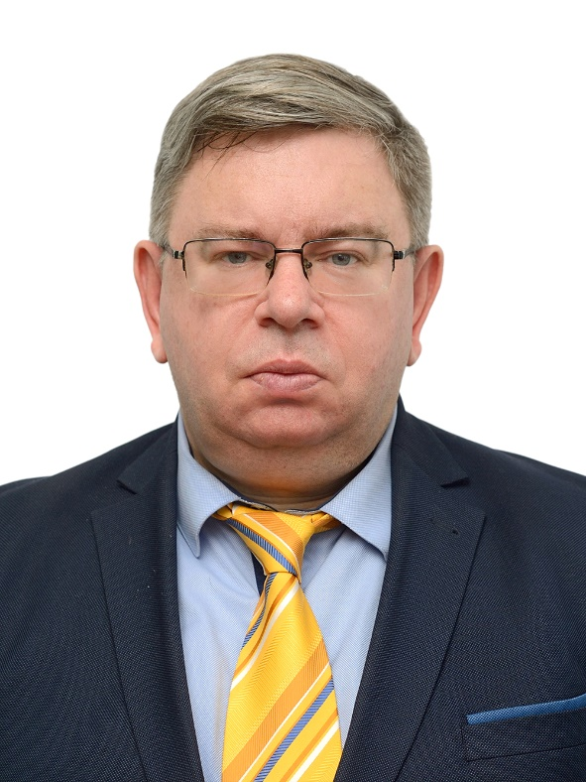
Курирует:
- Правовое Управление

- Управление по опеке и попечительству

- Комиссию по делам несовершеннолетних и защите их прав

- Отдел муниципальных социальных программ

ИРИНА АРТЁМОВНА ПОЛУЭКТОВА

ЗАМЕСТИТЕЛЬ ГЛАВЫ АДМИНИСТРАЦИИ МУНИЦИПАЛЬНОГО ОБРАЗОВАНИЯ "ГОРОД МАЙКОП"


Курирует:
Комитет по управлению имуществом.

Предметом деятельности Комитета являются:
- осуществление прав собственника в соответствии с гражданским и земельным законодательством владение, пользование и распоряжение муниципальной собственностью, в том числе муниципальными земельными участками и участками, правом распоряжения которыми обладает муниципальное образование "Город Майкоп";
- участие от имени муниципального образования в процессе распределения и перераспределения муниципальной собственности;
- формирование и ведение реестра муниципальной собственности муниципального образования "Город Майкоп";
- прием объектов социально-культурного и коммунально-бытового назначения в муниципальную собственность и их передача из муниципальной собственности;
- формирование и ведение реестра земельных участков, находящихся в муниципальной собственности, а также участков, правом распоряжения которыми обладает муниципальное образование "Город Майкоп".

ФИНАНСОВОЕ УПРАВЛЕНИЕ АДМИНИСТРАЦИИ МУНИЦИПАЛЬНОГО ОБРАЗОВАНИЯ "ГОРОД МАЙКОП"
Начальник управления, заслуженный экономист Республики Адыгея
ЯЛИНА ЛЮДМИЛА ВЛАДИМИРОВНА

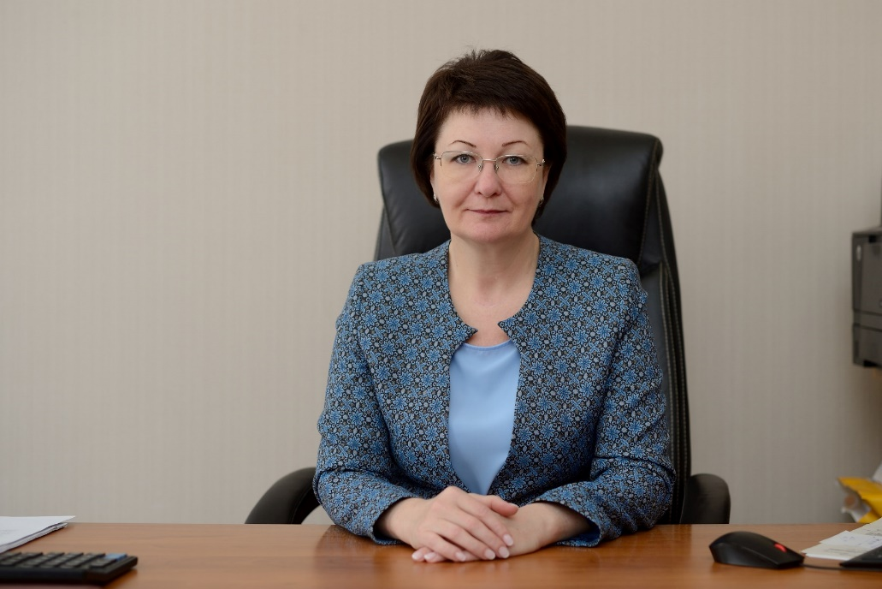

КОМИТЕТ ПО ЭКОНОМИКЕ АДМИНИСТРАЦИИ МУНИЦИПАЛЬНОГО ОБРАЗОВАНИЯ "ГОРОД МАЙКОП"

Галда Николай Николаевич

Руководитель комитета по экономике

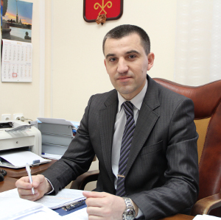

Начальник Управления развития предпринимательства и потребительского рынка

Паранук Аскер Казбекович

Хлебников Владимир Анатольевич

Начальник Управления сельского хозяйства
